ГБДОУ НАО «Детский сад «Ромашка» Ненецкий а.о.

Сайт издания «Журнал Педагог»

Обобщение педагогического опыта

«Проектная деятельность с родителями и детьми старшего дошкольного возраста по цифровой социализации «Увлекательное путешествие с Фиксиками в страну интернет-паутины»
(игры-путешествия, игры-квесты)

Составила:
Макарова Ж.С.

г. Нарьян-Мар
2023 г.
Проект
для родителей и детей 6-7 лет
«Увлекательное путешествие с Фиксиками в страну интернет-паутины»

Вид проекта: познавательно - творческий.
Продолжительность: 2 недели.
Участники: дети старшего дошкольного возраста (6-7 лет), родители.
Актуальность:
В настоящее время интернет стал неотъемлемой частью повседневной жизни. Это безграничный мир информации, где есть не только развлекательные и игровые порталы, но и много полезной информации для развития и обучения. Здесь можно общаться со своими друзьями в режиме онлайн, вступать в сообщества по интересам.
По результатам исследований современные дети уже к 5 годам начинают самостоятельно пользоваться телефонами, планшетами, компьютерами, и вести все более самостоятельную жизнь в сети интернет без контроля родителей. : они играют в многопользовательские игры, общаются в социальных сетях и мессенджерах, смотрят мультфильмы и т. д. Дети не задумываются об опасностях, которые могут их подстерегать в сетях.
Интернет представляет собой огромное количество информации, причем далеко не всегда безопасной. В связи с этим и с тем, что возраст, в котором человек начинает работать с Интернет, становится все моложе, возникает проблема обеспечения безопасности детей.
Небезопасное поведение в сети Интернет может нанести вред и взрослым и детям. Как показали исследования, наиболее растущим сегментом пользователей Интернета являются дошкольники. В этом возрасте взрослые играют определяющую роль в обучении детей безопасному использованию Интернета.
Родители и педагоги могут помочь детям сформировать понимание и осознание разумного поведения, а также неограниченного доступа к Интернету.
Цель проекта: Изучить безопасные способы работы детей в интернете, разработать рекомендации для детей по безопасной работе в сети Интернет, помочь родителям в обучении детей безопасному использованию Интернета.
Задачи:
1.Выявить с какого возраста дети начали проводить время в интернете, гаджете?
2. Сколько времени проводят дошкольники в гаджете?
3. Как влияет гаджет на здоровье ребёнка?
4. Повысить уровень осведомленности родителей об основных опасностях при пользовании сети Интернет.
Предполагаемый результат:
Дети имеют элементарные представления о влияние компьютера на здоровье ребенка; о безопасности в сети Интернет.
Родители стали понимать значимость проблемы, сопровождать ребёнка за работой с компьютером.
Обеспечение:
Ноутбук, проектор, принтер, подключение к Интернету, серия познавательных мультипликационных фильмов, познавательных, развивающих игр, вирт-экскурсий.

Этапы реализации проекта:

I этап подготовительный этап:
1. Определить цель и задачи проекта.
2. Провести анкетирование на тему: «Безопасный интернет для детей».
3. Разработать план работы проекта, в соответствии с его целями и задачами.
4. Подбор методической литературы, иллюстрированного по теме проекта.
5. Сделать подборку игр для детей старшего дошкольного возраста.

Результаты анкетирования.

Результаты анкеты показали, что родители сегодня недостаточно осведомлены о рисках и угрозах Интернета и менее компетентны в вопросах онлайн-безопасности. В результате дети остаются без активной и грамотной поддержки взрослых. Поэтому необходимо и важно повышать онлайн-грамотность родителей, рассказывать о рисках, которым подвергаются дети в сети, обучать методам защиты юных пользователей и воспитания культуры безопасного пользования Интернета.

II этап основной этап.

Формы работы с детьми:

- Просмотр мультфильмов:

«Сказка о золотых правилах безопасности в Интернете»

https://www.youtube.com/watch?time_continue=9&v=_tPp5rGiTJo&feature=emb_logo
Веселая зарядка «Помогатор» https://yandex.ru/video/preview/?text=%D0%B2%D0%B5%D1%81%D0%B5%D0%BB%D0%B0%D1%8F%20%D0%B7%D0%B0%D1%80%D1%8F%D0%B4%D0%BA%D0%B0%20%D0%BF%D0%BE%D0%BC%D0%BE%D0%B3%D0%B0%D1%82%D0%BE%D1%80%20%D1%84%D0%B8%D0%BA%D1%81%D0%B8%D0%BA%D0%B8&path=wizard&parent-reqid=1608215555884092-899788444420703858700098-production-app-host-man-web-yp-211&wiz_type=vital&filmId=5362936553231135392
Смешарики 2D | Азбука_интернета – Все серии подряд

https://yandex.ru/video/preview?filmId=18061763862809896310&from=tabbar&parent-reqid=1608216047078799-91111394735136245900098-production-app-host-man-web-yp-32&text=%D0%B1%D0%B5%D0%B7%D0%BE%D0%BF%D0%B0%D1%81%D0%BD%D1%8B%D0%B9+%D0%B8%D0%BD%D1%82%D0%B5%D1%80%D0%BD%D0%B5%D1%82+%D0%B4%D0%BB%D1%8F+%D0%B4%D0%B5%D1%82%D0%B5%D0%B9+%D1%81%D0%BC%D0%B5%D1%88%D0%B0%D1%80%D0%B8%D0%BA%D0%B8

Азбука_Интернета. ВСЕ серии – Смешарики 2D

https://yandex.ru/video/preview?filmId=18262682928575675192&from=tabbar&parent-reqid=1608216047078799-91111394735136245900098-production-app-host-man-web-yp-32&text=%D0%B1%D0%B5%D0%B7%D0%BE%D0%BF%D0%B0%D1%81%D0%BD%D1%8B%D0%B9+%D0%B8%D0%BD%D1%82%D0%B5%D1%80%D0%BD%D0%B5%D1%82+%D0%B4%D0%BB%D1%8F+%D0%B4%D0%B5%D1%82%D0%B5%D0%B9+%D1%81%D0%BC%D0%B5%D1%88%D0%B0%D1%80%D0%B8%D0%BA%D0%B8

Почемучка. Информатика 1 сезон. Компьютерные вирусы (07 серия)
https://www.youtube.com/watch?time_continue=47&v=V8NVFJ15Giw&feature=emb_logo

Аркадий Паровозов спешит на помощь «Чем опасен интернет?»

https://yandex.ru/video/preview/?text=%D0%9F%D1%80%D0%BE%D1%81%D0%BC%D0%BE%D1%82%D1%80%20%D0%BC%D1%83%D0%BB%D1%8C%D1%82%D1%84%D0%B8%D0%BB%D1%8C%D0%BC%D0%B0%20%C2%AB%D0%A7%D0%B5%D0%BC%20%D0%BE%D0%BF%D0%B0%D1%81%D0%B5%D0%BD%20%D0%B8%D0%BD%D1%82%D0%B5%D1%80%D0%BD%D0%B5%D1%82%3F%C2%BB&path=wizard&parent-reqid=1608218108504585-1068441640436894233800098-production-app-host-man-web-yp-238&wiz_type=vital&filmId=10551020979222397836

- Беседы.

- Познавательная беседа «Телефон и здоровье».
- Беседа на тему «Безопасность в интернете».
- НОД c детьми старшего дошкольного возраста: «Путешествие в страну интернета «Развивайкино!».
- Познавательная игра «Улыбка смайлика». («Интересные факты из истории развития компьютера; игра «Угадай-ка», правила безопасного поведения в интернете, раскрашивание увлекательной раскраски про интересную сеть – интернет).

3. Игровая познавательная деятельность:
- Квест-игра для старших дошкольников «Фиксики и интернет-безопасность».
- Развивающие познавательные игры на сайте «Робобориколимпик», «Играемса».
- Познавательные настольные игры.
- Онлайн-викторины, виртуальные познавательные путешествия, вирт-экскурсии,
- Познавательные мультимедийные презентации.
- Игровые образовательные ситуации.

4. Чтение художественной литературы:
- Чтение «Сказка о золотых правилах безопасности в Интернете».
- Чтение сказки «Как мышонок учился безопасному поведению в сети Интернет».
- 3. Чтение стихотворений, загадок.

4. Настольные дидактические и подвижные игры:
- - «Вирусы»
- - «Свой-чужой» (находить минусы и плюсы интернета)

5. Продуктивная деятельность:

- Раскрашивание иллюстраций на тему «Безопасный интернет».
- Рисование на тему: «Чем опасны вирусы».
- Лепка «Герои любимых мультфильмов!».

Формы работы с родителями:

1. Проведение мониторинга с родителями «Ребенок в сети интернет».
2. Размещение на информационных стендах памяток-рекомендаций родителям по теме «Безопасный интернет для наших детей», «Персональные данные в сети: добро или зло?», «Дошкольник и не развивающие игры», «Этикет сетевого общения».
3. Совместная деятельность с детьми, участие в конкурсах.
Конкурс «Мой безопасный Интернет». Номинации: плакат, презентация, буклет. Работы могут использоваться на неделе «Безопасного интернета».
4. Практикум «Что наносит детям вред? - Безнадзорный интернет!»
Демонстрация видеоролика «Безопасный интернет детям».
5. Деловая игра «Правила погружения и что доверить Интернету?».
6. Маршрутная игра «Один день без Интернета».
7. Подбор и рекомендации родителям безопасных детских порталов для детей, создание картотеки лучших сайтов для детей.
- Картотека поможет родителям сделать правильный выбор среди наиболее достойных детских сайтов.
- Создание картотеки зрительной гимнастики при игре в гаджете.
«Как сохранить зрение ребёнка при нахождении в сети?»

8. Памятки для родителей.
«Правила безопасного пользования сетью Интернет» http://ds16.spb.ru/public/users/993/PDF/080820182335.pdf

III этап заключительный этап:

Анализ проведенной работы, итоги.
Итоговое мероприятие «Увлекательное путешествие с Фиксиками в страну интернет-паутины».
Предполагаемые результаты:
- у детей имеются элементарные представления о влиянии сенсорного телефона, планшета на здоровье; о безопасности в сети Интернет.
- родители понимают значимость проблемы, сопровождать ребёнка за времяпровождением в гаджете.

Приложение 1.

НОД с детьми подготовительной группы

на тему "Путешествие в страну Интернетию"

Цель: Обучение дошкольников безопасной работе в сети интернет, привитие навыков ответственного и безопасного поведения в цифровой среде.
Задачи:
- Познакомить детей с элементарными правилами безопасного времяпровождения с гаджетами.
2. Учить ориентироваться в соответствующем возрасте детей, информационном пространстве.
3. Воспитывать дисциплинированность при работе с гаджетом.
Предварительная работа
- просмотр видеоролика о возможных угрозах для детей в сети Интернет;
- конкурс рисунков на тему: "Мои любимые игры в Интернете".

Оборудование: электронные игры, кроссворды, загадки, мультфильм, планшет, ноут, мячики красного цвета.

Ход НОД:

Организационный момент.

Педагог: Здравствуйте, ребята! Посмотрите, какое сегодня утро доброе! Давайте поздороваемся!
Коммуникативная игра «Доброе утро!»
Придумано кем-то,
Просто и мудро
При встрече здороваться
Доброе утро!
Доброе утро солнцу и птицам!
Доброе утро улыбчивым лицам!
И каждый становится
Добрым, доверчивым.
Пусть доброе утро длится до вечера! (дети согласуют движения со словами)

Ребята, а вы любите гулять в лесу со своими родителями? Мы сегодня с вами отправимся в путешествие в лес по сети Интернет. Но сначала поднимите руки, у кого из вас дома есть мобильные телефоны?
- Вы дома играете в электронные, интернет-игры? (Да, играем!)
- Как вы думаете, как можно попасть в интернет? (через планшет, через телефон, через ноутбук)
- Все верно.
- Ребята, а что такое интернет? В интернете собрано много разной информации. Там можно найти мультфильмы, игры, отыскать энциклопедии, картинки, сказки, стихи, загадки, музыку.
Педагог: Ребята, подключаться к интернету можно только с родителями, потому что там много опасной информации, которая не безопасна для детей! Выбирать и играть в игры, слушать музыку, выбирать для просмотра мультфильмы можно только в присутствии взрослых!
- Ну, а теперь, мы отправляемся в путешествие в лес через интернет, а чтобы туда попасть мы наденем виртуальные очки.
- Раз, два, три, надеваем мы очки! Проходим через «экран» телефона в интернет сеть.

Виртуальная лесная олимпиада «Мир вокруг нас"

Педагог: Ребята, мы с вами оказались на сайте (страничке) лесных интернет-олимпиад. Тут нас ждет олимпиада «Мир вокруг нас!».
- Дети, вы обратили внимание, что эта игра была заранее установлена для вас взрослым! Запомните правило: «Игры для вас в телефон, планшет, ноутбук устанавливают взрослые именно для вашего возраста». А сейчас мы отправляемся на второй сайт (страничку) в интернете. Полетели!
- На этой страничке в сети интернет нас ждет лесной кроссворд.

Кроссворд «В гостях у леса!»
Педагог: Ребята запомните, если долго сидеть за гаджетами, может испортиться зрение, осанка, а еще это вредно для нашего настроения. Поэтому важно следить за временем, которое отводится для игр, а это 15 минут в день.

Физкультминутка
За компьютером играли
И немножко мы устали
Мы на плечи руки ставим,
Начинаем их вращать,
Так осанку мы исправим.
Раз, два, три, четыре, пять.
Руки ставим перед грудью,
В стороны разводим
Мы разминку делать будем,
При любой погоде!
Руку правую вверх поднимаем, левую вниз опускаем.
Мы меняем, их меняем, плавно руки опускаем.
А теперь давайте вместе пошагаем все на месте.

- А теперь, мы с вами отправляемся дальше.

Игра "Антивирус"
Дети садятся вокруг ноутбука.

Педагог: Посмотрите, ребята, что-то случилось с ноутбуком. Видимо в ноут попал вирус. Нужно было сначала установить антивирусную программу, она помогает вылечиться от вируса и не дает проникнуть вирусу в ноут. Мы с вами можем вылечить ноут, выполнив правильно задание.
Дети становятся в круг, педагог раздает красные мячики-вирусы. Если ребенок правильно отвечает на вопрос, то вирус уничтожается в корзину.
Вопросы:
- В какие игры можно играть детям? (Игры подходящие по возрасту, добрые игры, понятные, познавательные.)
- Можно ли смотреть мультики во время приема пищи? (Нельзя во время приема пищи смотреть мультфильмы.)
- Можно ли детям самостоятельно закачивать игры в телефон, планшет, ноут? (Нет, только со взрослыми.)
- Можно ли играть в игры с включенным телевизором? (Нельзя играть в игры с включенным телевизором.)
- Сколько минут в день можно играть в игры на планшете, телефоне илиноуте? (15 минут)
- Можно ли играть в электронные игры в темноте? Почему? (Нельзя, потому что можно испортить зрение.)
- Можно ли детям заходить на незнакомые сайты (странички)? (Нельзя, можно только со взрослыми.)
- Ура! Мы вылечили ноутбук!
В знак благодарности ноут нам приготовил «Лесные загадки».

- А теперь предлагаю вам посмотреть короткий мультфильм «Аркадий Паровозов спешит на помощь «Чем опасен интернет?».

Педагог: Дети, наше путешествие завершается, пора возвращаться в детский сад, для этого наденем наши виртуальные очки. Все готовы? Полетели!
Раз, два, три,
Надень очки
И в детский садик нас верни!
Педагог: Вот мы и вернулись в детский сад. Вам понравилось наше путешествие в виртуальный лес? Чем вам оно запомнилось?
Примерные ответы: В игры можно играть 15 минут в день. Лучше играть в полезные игры, нельзя посещать интернет без взрослых!

Приложение 2.
Практикум с родителями
Практикум для родителей «Путешествие в страну «Сетевичок»

Задачи:
- Систематизировать знания родителей в области интернет-безопасности.
- Формировать навыки и осознанные подходы к противодействию интернет-угрозам.
- Показ важности взаимодействия родителей с детьми в использовании гаджетов, сети-интернет.
- Развивать культуру общения, умение работать в группе, сплотить участников команды.
- Развивать творческую активность, мышление, сообразительность, находчивость, быстроту реакции.

Ход игры:

Педагог: Уважаемые родители! Сегодня мы с Вами собрались вместе, чтобы отправиться в путешествие по необъятному миру сети интернет! Вас ждет необыкновенное путешествие, мы побываем на 8 станциях.
Сейчас мы с вами на ковре-самолете отправляемся в страну интернета «Сетевичок».

- Танец-песня «Мой компьютер-помогатор!».

- Итак, мы прилетели на 1 станцию «Загадки интернета».

Скромный серый колобок,
Длинный тонкий проводок,
Ну а на коробке –
две или три кнопки.
В зоопарке есть зайчишка,
У компьютера есть … (мышка)

Словно смелый капитан!
А на нем - горит экран.
Яркой радугой он дышит,
И на нем компьютер пишет
И рисует без запинки
Всевозможные картинки.
Наверху машины всей
Размещается … (дисплей)

Вот и главный блок:
Там бежит электроток
К самым важным микросхемам.
Этот блок зовут … (системным)

По клавишам прыг да скок –
Береги ноготок!
Раз -два и готово -
Отстукали слово!
Вот где пальцам физкультура.
Это вот … (клавиатура)

И компьютеры порой
Говорят между собой,
Но для этого одна
Им штуковина нужна… (Колонки)

Для чего же этот ящик?
Он в себя бумагу тащит
И сейчас же буквы, точки,
Запятые – строчка к строчке –
Напечатает картинку
Ловкий мастер
Это …. (принтер)

Без меня сплошной бардак
Что ты делаешь? И как?
Даже если постараться,
Без меня не разобраться!
И не слушай никого
Не увидишь ничего! …. (монитор)

Программы стоит обновить
Компьютер долго будет жить,
А чтобы жизнь его не сбилась,
Не подпускай к порогу… (Вирус)
Чудо-юдо чемодан
Лампа, кнопка да карман.
Он окутан проводами
Словно город Амстердам. (Системный блок)

Молодцы, полетели!

- Мы прилетели на вторую станцию «Путаница».

В стране «Сетевичок» перепутались названия жителей и в результате интернет не работает. Поможем найти жителей интернета, найти лишнее и восстановить интернет? У вас на столах есть конверты с заданиями. Нужно оформить коллаж, соединив картинки, термины и определения.

КЛАВИАТУРА | Основное устройство ввода информации
СКАНЕР | Устройство, предназначенное для ввода графической информации (рисунков) с бумажного оригинала
СИСТЕМНЫЙ БЛОК | В этой части компьютера находится процессор и блок памяти
ПРИНТЕР | Устройство, предназначенное для вывода информации на бумагу
ПРОГРАММНОЕ ОБЕСПЕЧЕНИЕ КОМПЬЮТЕРА | Совокупность всех программ компьютера
РЕДАКТИРОВАНИЕ ТЕКСТА | Действие по изменению или дополнению компьютерного текста или рисунка
ФОРМАТИРОВАНИЕ ТЕКСТА | Изменение внешнего вида текста за счет выбора шрифта, начертания, выравнивания
МЫШЬ | Дополнительное устройство компьютера, предназначенное для управления
ПАМЯТЬ | Запоминающее устройство
КОД | Набор условных обозначений для записи заранее определенных символов
Microsoft Power Point | Текстовый редактор
Microsoft Word | Редактор создания презентаций
Гиперссылка | Используется для перехода к определенному слайду в данной презентации.
Анимация | Движущиеся изменения или перемещения
DELETE | Удаляет символ, стоящий справа от курсора
SHIFT + буква | Написать заглавную букву
BACKSPACE | Удаляет символ, стоящий слева от курсора

Молодцы, уважаемые родители! А теперь полетели на третью станцию!
Мы прилетели на третью станцию «Безопасный интернет».

- В первую строку напишите слово, которое означает всемирную систему объединённых компьютерных электронных сетей для хранения и передачи информации. Выполним задания и узнаем, о чём обязательно необходимо позаботься перед тем, как начать пользоваться гаджетами.

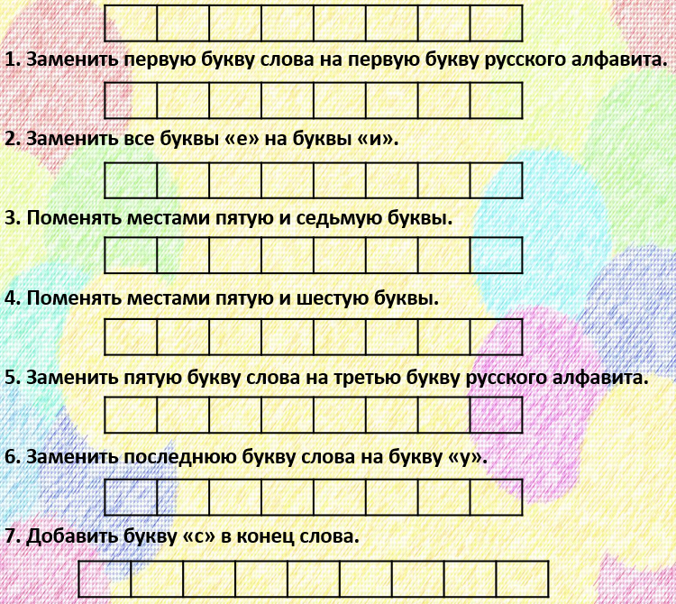

Ответ: Антивирус.

Молодцы! А теперь полетели на четвертую станцию.

- Станция «Ребусы».

Существует праздник под названием Всемирный день безопасного Интернета. Чтобы узнать, когда он отмечается, разгадайте ребус.


Ответ: Первый вторник февраля.

Молодцы! А теперь полетели на пятую станцию интернет сети.

- Станция «Правильная»

Чтобы узнать одно из множества правил безопасного поведения в сети интернет, используйте таблицу со словами. Двигайся по ней по указанному алгоритму внизу таблицы.

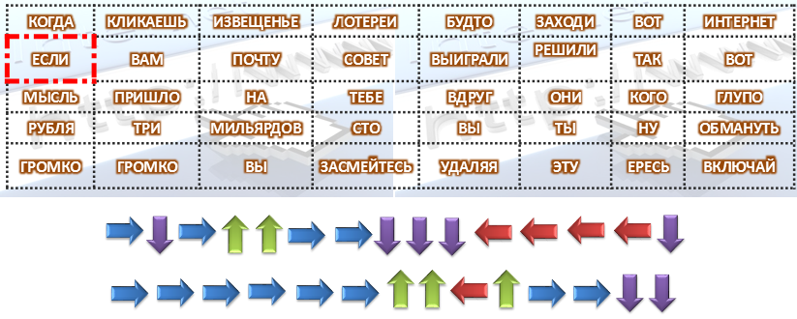

О каком из предложенных правил говорится в этой таблице?

а) Общаясь в сети, будь дружелюбен с другими. Не пиши грубых слов! Ты можешь нечаянно обидеть человека.
б) Когда ты регистрируешься на различных сайтах, старайся не указывать персональную информацию в Интернете.
в) Не скачивай и не открывай неизвестные тебе или присланные незнакомцами файлы из интернета.

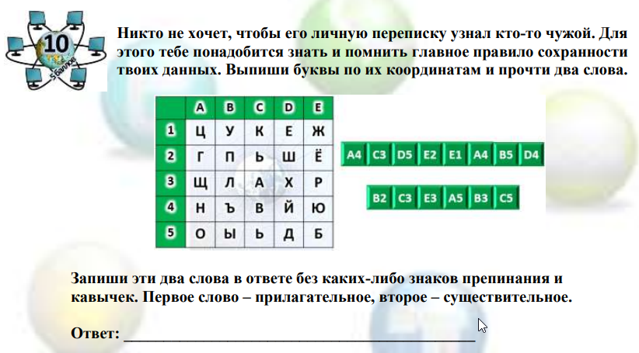

Ответ: Надёжный пароль.

Станция 6. «Компьютерная начинка».

Пользуясь подсказкой в скобках, отгадайте слова и найдите гаджет-термины.

1. ЗАР_____ (вознаграждение за труд).
2. _____ СЫ (популярный продукт из картофеля).
3. ______ОБОЛ (спортсмен, занимающийся метанием).
4. ВЕР______(точка пересечения двух лучей, образующих угол).
5. ______ЬЕРА (плотная занавеска).
6. _______АДА (изоляция города противника).
7. О______ЕЛЬ (монастырь).
8. ОПЕ____КА (непреднамеренная ошибка в книге).

Отгадайте слова, содержащие аббревиатуру «пк».

- ..пк . (холм, курган, вулкан)
- ..пк. (орудие труда огородника)
- ..пк. (головной убор с козырьком)
- ..пк. (лоскут ткани для хозяйственных нужд)
- ..пк.. (лодка с прочным широким корпусом)
- ..пк. (зажим для бумаг)
- ..пк. (положительный результат похода в магазин)

Станция 6. «Паутинка».
Найдите 12 слов, имеющих отношение к персональным компьютерам. Двигаться можно вниз и вправо.

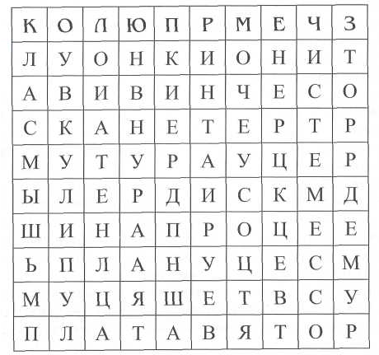

Станция 7 «Разгадай-ка».

Разгадайте компьютерные ребусы.
Станция 8 «Аргументы: за и против»

В.В. Маяковский написал стихотворение «Что такое хорошо и что такое плохо?», поставив перед детьми важный вопрос.

А как бы прозвучал этот же вопрос в наше время?
«Крошка сын к отцу пришёл,
и спросила кроха:
- Интернет, пап, хорошо
Или это плохо?-
У меня секретов нет,-
Папа отвечает.
Хорошо. Нехорошо.-
Всякое бывает».

Ответим на вопрос «Польза или вред - что несет Интернет?».
Подберите аргументы:
- оперативный поиск информации
- общение без границ в реальном масштабе времени
- развитие интеллекта, творческих способностей (человек реализует с помощью ПК новую действительность, творит мир)
- возможность дистанционного обучения
- возможность недостоверной информации;
- подмена реального общения виртуальным (сам того не осознавая, человек теряет грань реального и виртуального мира)
- интернет-зависимость
- вред здоровью
- расширяет кругозор, много информации, всегда знаешь, что происходит в мире, можно найти ответ на любой вопрос
- легко скачиваются рефераты и курсовые
- можно скачать всё, что угодно - фильмы, книги, музыку
- много красивых картинок
- можно знакомиться с новыми людьми, и постоянно оставаться на связи с уже знакомыми
- можно делать покупки через интернет
- способ развлечься, когда совсем скучно
- много рекламы
- иногда засиживаюсь дольше, чем планировал.
- доступность и объём информации
- возможность реализации амбиций, идей, фантазий
- уменьшение реальных расстояний при общении
- скорость действий, передачи информации.
- обесценивание человеческого общения, личностных качеств, информации
- зомбирование неокрепшей психики
- потеря связи с окружающим миром и отсутствие адекватной реакции на происходящее/говоримое/видимое.
- бесплатная быстрая почта
- отнимает много времени (невозможно оторваться)

Приложение 3.

Квест-игра «Безопасный интернет - «Паучок!»

Цель: закрепить с родителями эффективные способы грамотного использования интернета.
Задачи:
• систематизировать знания родителей в области интернет-безопасности.
• формировать привычку безопасного использования интернета.
Форма организации работы: групповая.
Оборудование и материалы: Дидактические материалы, лист ватмана, кисти, краски, фломастеры, ножницы, клей, вырезки из газет и журналов с изображениями по теме квест-игры.
Ход:
Первая станция «Вирусоград».
Необходимо уничтожить злой вирус стрелами Касперского, попав в него с расстояния.
Каспе́рский - российский программист, один из ведущих мировых специалистов в сфере информационной безопасности. Человек, разработавший антивирусную программу для компьютеров и ноутбуков. Стрелы необходимо заработать, для этого предложенную измененную пословицу нужно интерпретировать в русскую народную пословицу.
За каждый правильный ответ вы получаете стрелу Касперского.
Вторая станция «Путаница».
Слова и их определения, к сожалению перепутались. Ваша задача, соединить термин с его определением.
Третья станция «Филворд».
Перед вами поле с засекреченными словами, ваша задача найти как можно больше слов связанных с интернетом.
Четвертая станция «Компьютерный крокодил».
Задача, с помощью мимики и жестов объяснить слово. Команде нужно отгадать как можно больше слов по теме квеста.
Пятая станция «Ребусы».
Отгадайте ребусы по теме квеста.
Шестая станция «Творческая».
На листе ватмана придумать и изобразить знак безопасного интернета.
Уважаемые родители! Вот и подошла к завершению наша квест-игра «Безопасный интернет - «Паучок!». Благодарим вас за участие и дарим вам памятки «Безопасность в интернете».

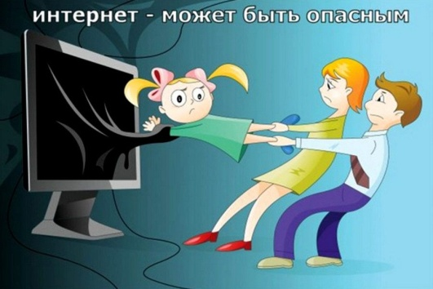
Безопасное использование интернета в соответствии с возрастом
Дети до 7 лет.
Во время первого знакомства с Интернетом закладывается фундамент для его последующего использования и формирования хороших манер у детей. Детям дошкольного возраста нравится установленный порядок, и это является идеальным способом развития у детей навыков безопасного использования Интернета.
Дети до 7 лет могут не полностью понимать информацию, доступную в Интернете, и, например, не отличать рекламу от действительного содержимого. В этом возрасте родителям необходимо помогать детям в поиске подходящего материала. Дети часто не видят разницы между использованием Интернета и играми или рисованием на компьютере.
Памятка для родителей "Безопасный Интернет"
Правило 1. Внимательно относитесь к действиям ваших детей в «мировой паутине».
Не отправляйте детей в «свободное плавание» по интернету. Старайтесь активно участвовать в общении ребенка в Интернете, особенно на этапе освоения.
Беседуйте с ребенком о том, что нового для себя он узнает с помощью интернета, чтобы вовремя предупредить угрозу.
Правило 2. Информируйте ребенка о возможностях и опасностях, которые несет в себе сеть.
Объясните ребенку, что в интернете как в жизни встречаются и «хорошие», и «плохие» люди. Объясните, что если ребенок столкнулся с негативом или насилием от другого интернет пользователя, ему нужно сообщить об этом близким людям.
Научите ребенка искать нужную ему информацию и проверять ее, в том числе с вашей помощью.
Научите ребенка внимательно относиться к скачиванию платной информации и получению платных услуг из интернет, особенно путем отправки sms.
Сформируйте список полезных, интересных, безопасных ресурсов, которыми может пользоваться ваш ребенок, и посоветуйте их использовать.
Правило 3. Выберите удобную форму контроля пребывания вашего ребенка в сети.
Установите на ваш компьютер необходимое программное обеспечение - решение родительского контроля и антивирус.
Если ваш ребенок остается часто дома один, ограничьте время пребывания вашего ребенка в интернете.
Если компьютер используется всеми членами семьи, установите его в месте, доступном для всех членов семьи, а не в комнате ребенка.
Создавайте разные учетные записи на вашем компьютере для взрослых и детей. Это поможет не только обезопасить ребенка, но и сохранить ваши личные данные.
Регулярно отслеживайте ресурсы, которые посещает ваш ребенок. Простые настройки компьютера позволят вам быть в курсе того, какую информацию просматривал Ваш ребенок.
Правило 4. Регулярно повышайте уровень компьютерной грамотности, чтобы знать, как обеспечить безопасность детей.

